Викторина «Красноярск – город трудовой доблести»
Вот и подведены итоги участия в викторине «Красноярск - город трудовой доблести!», которая прошла 1-2 марта 2021г. в группе «ВКшкола23».
Одним из условий участия в викторине являлось активное участие в Дне документального кино, в рамках которого всем обучающимся школы и их родителям была предоставлена возможность просмотра уникальных документальных фильмов из цикла «Архивы Красноярского края», посвященного трудовой деятельности красноярцев в годы Великой Отечественной Войны.
В викторине приняли участие обучающиеся 7-11 классов. Самыми активными участниками викторины стали обучающиеся нашего класса (1 победитель, 2 призера, 2 участника).
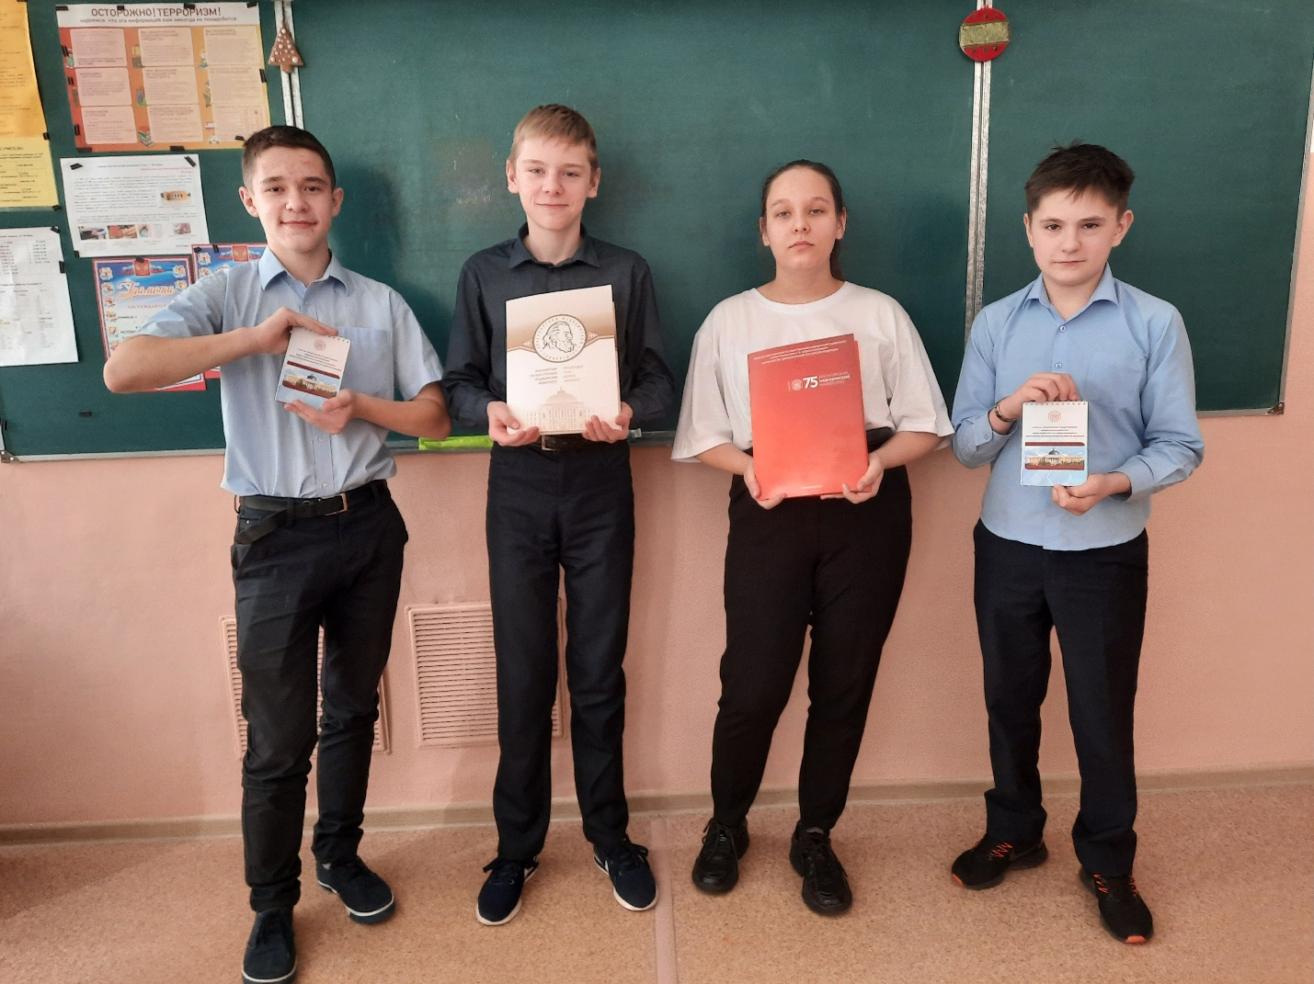
Поздравляем победителя, призеров и участников викторины!

